**Київський національний університет імені Тараса Шевченка**

**факультет радіофізики, електроніки та комп’ютерних систем**

**Системне програмне забезпечення**

Лабораторна робота № 5

Тема: «Макроси та рядкові команди мовою асемблера на мові асемблера»

Роботу виконав

студент 3 курсу

спеціальності “КІ-СА”

Ситниченко Денис Вікторович

Київ 2021

**Мета роботи і постановка задачі**

**Мета роботи:**

набуття практичних навичок дослідження методики програмування мовою асемблера із застосуванням макросів і рядкових команд в процесорах сімейства х86.

**Початкові дані:**

програми, що розроблено відповідно до попередніх лабораторних завдань щодо створення перетворення цілечисельних даних - перенесення масивів, обчислення функції.

**Необхідно:**

Модифікувати програми мовою асемблера та надати пояснення щодо виконання дій у процесорі при застосуванні макросів та рядкових команд.

**Лістинг програми з коментарем та описом роботи.**

**Завдання 1**

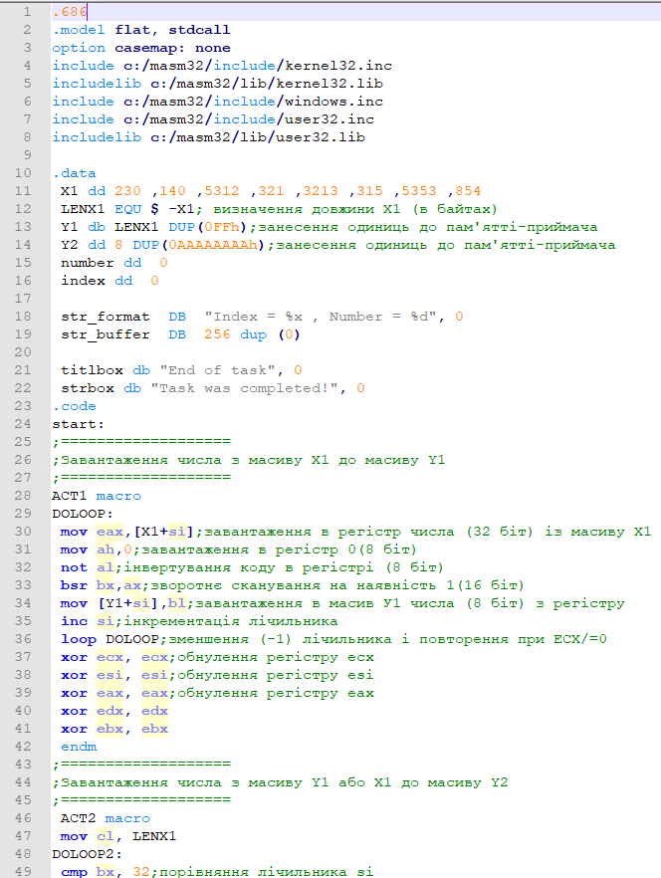

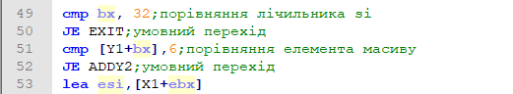

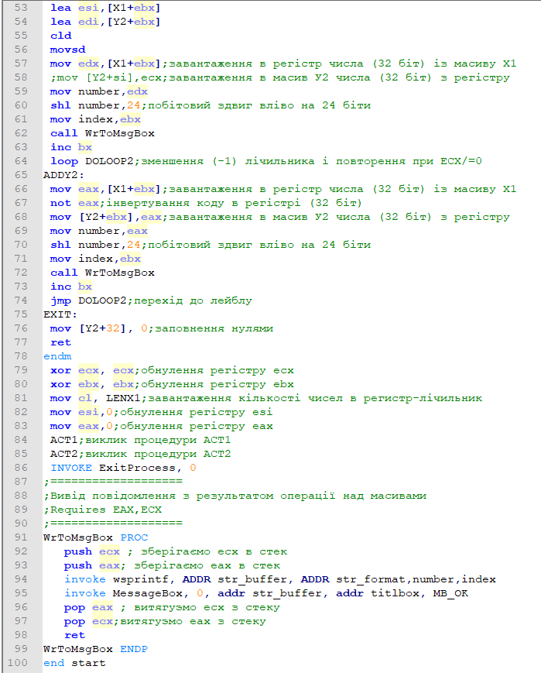

**Завдання 2**

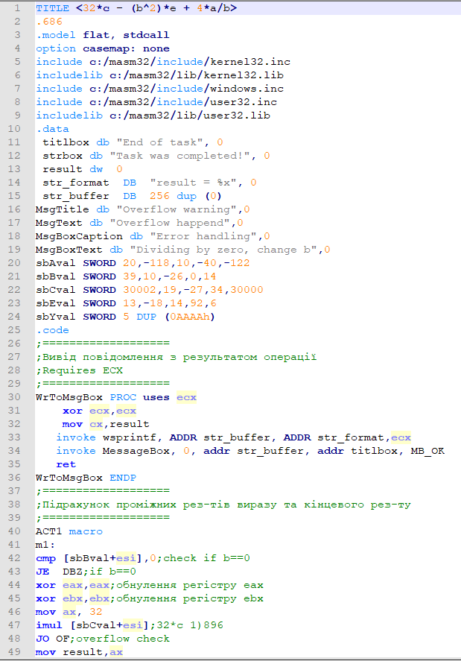

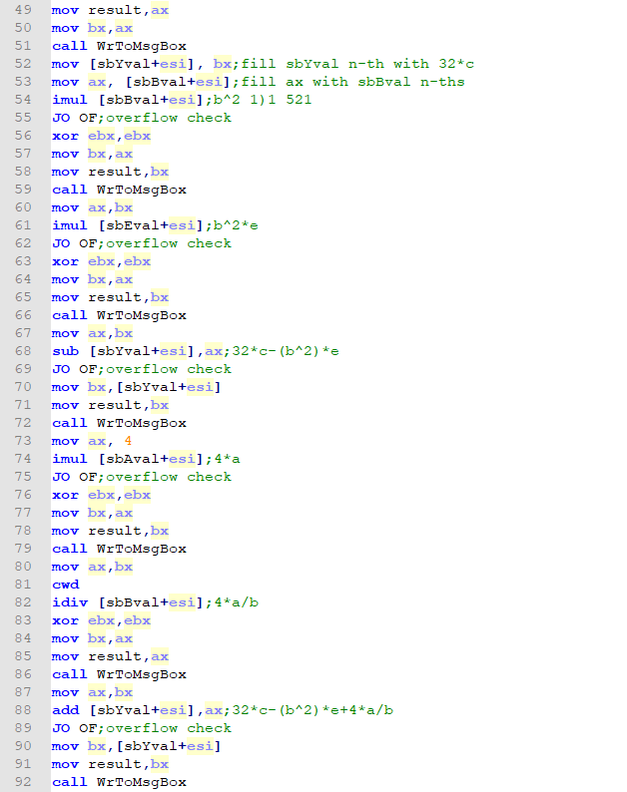

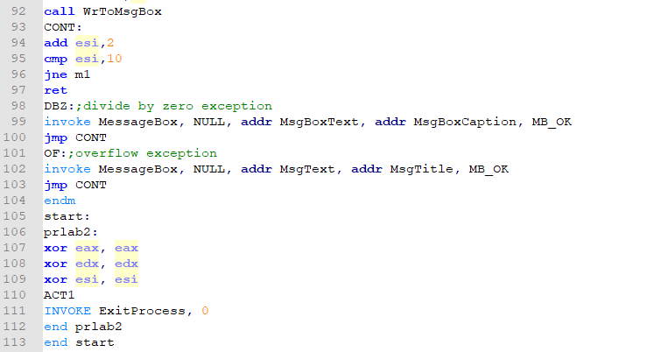

**Рrintscreen екрана налагоджувача відповідно до етапів виконання програм**

**Завдання 1**

Стан до початку роботи

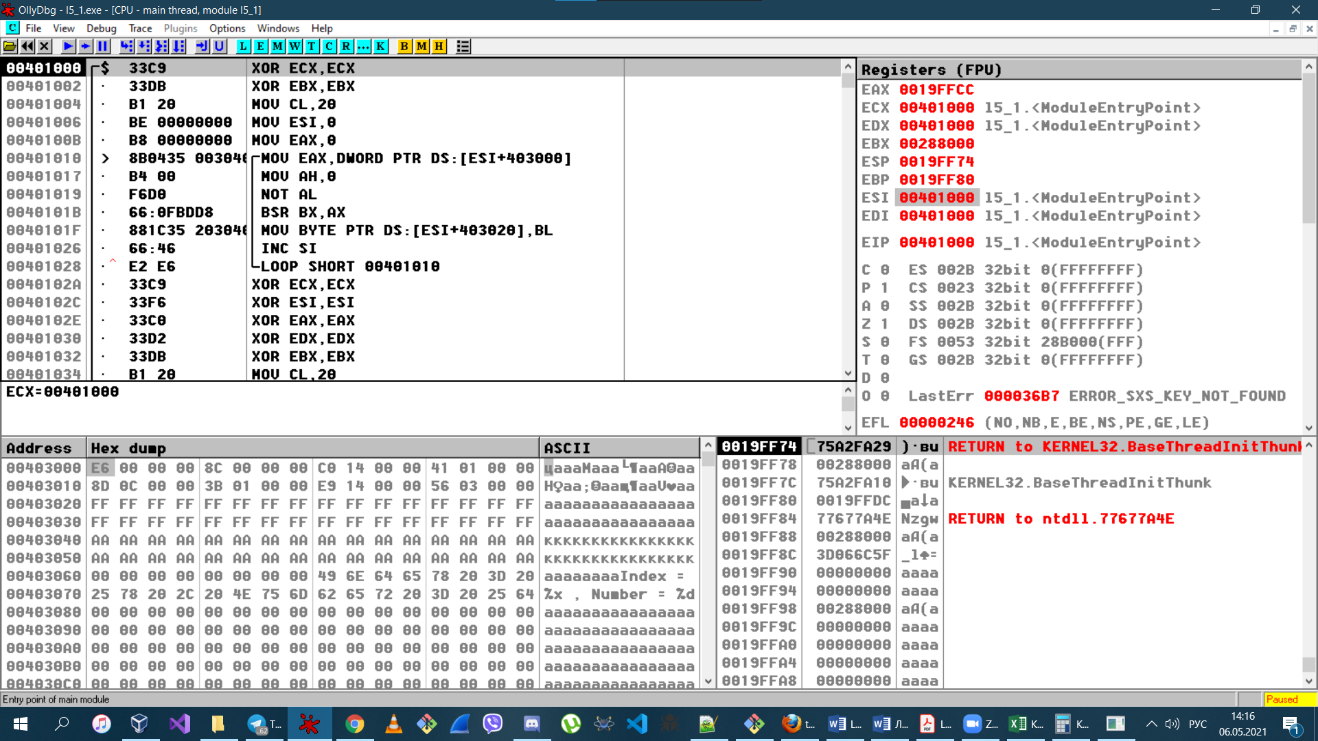

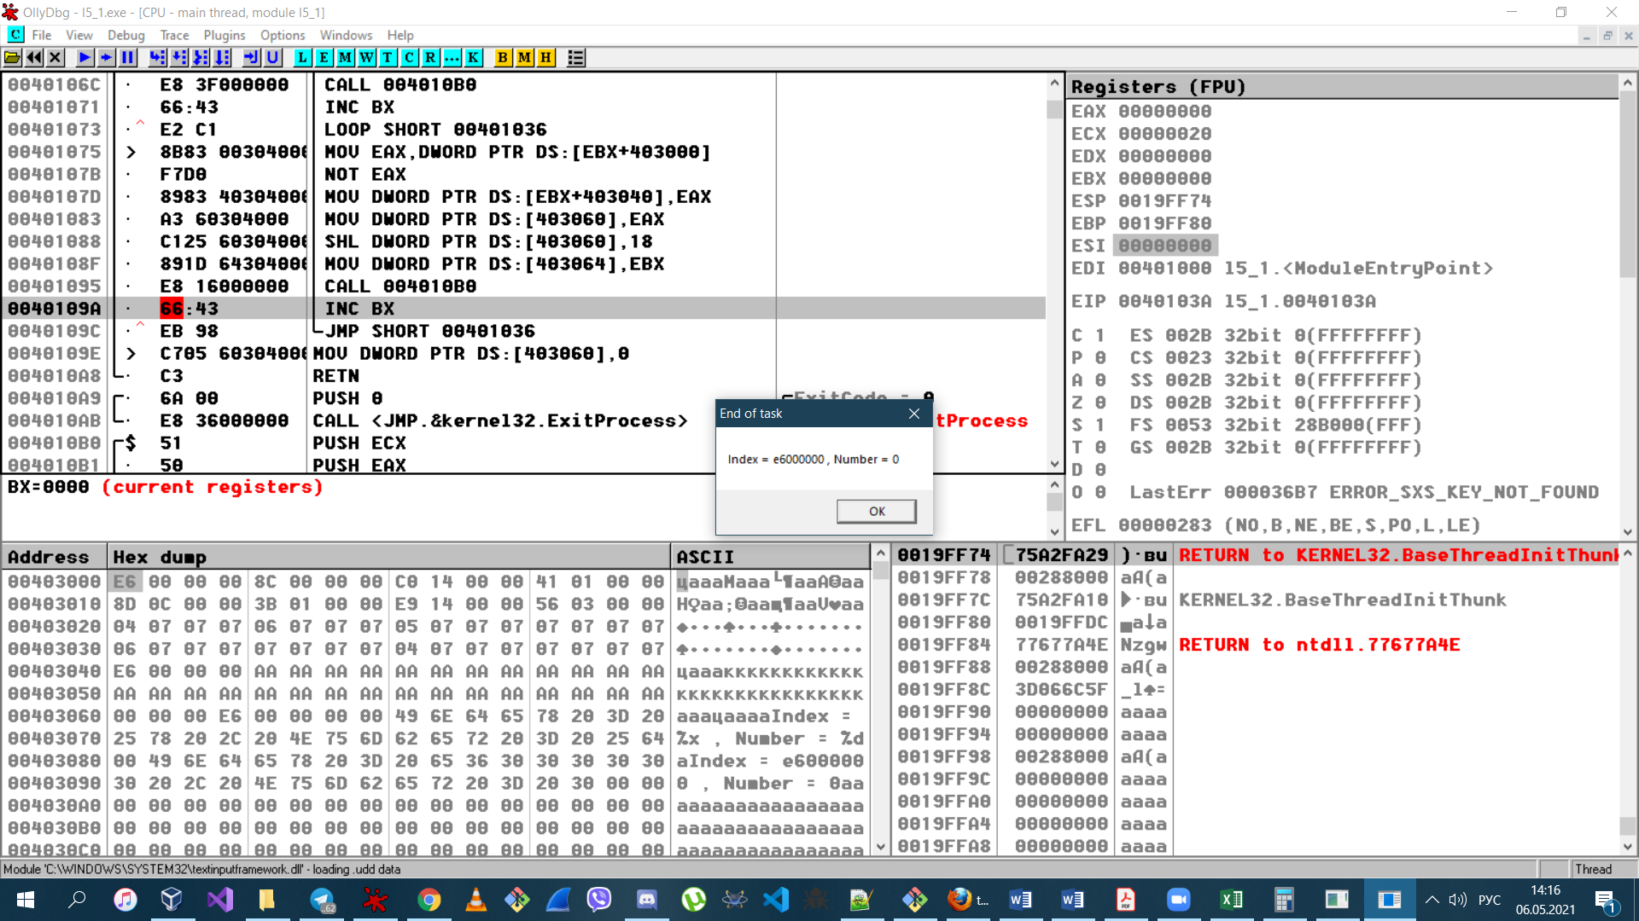Вивід 1-го рез-ту

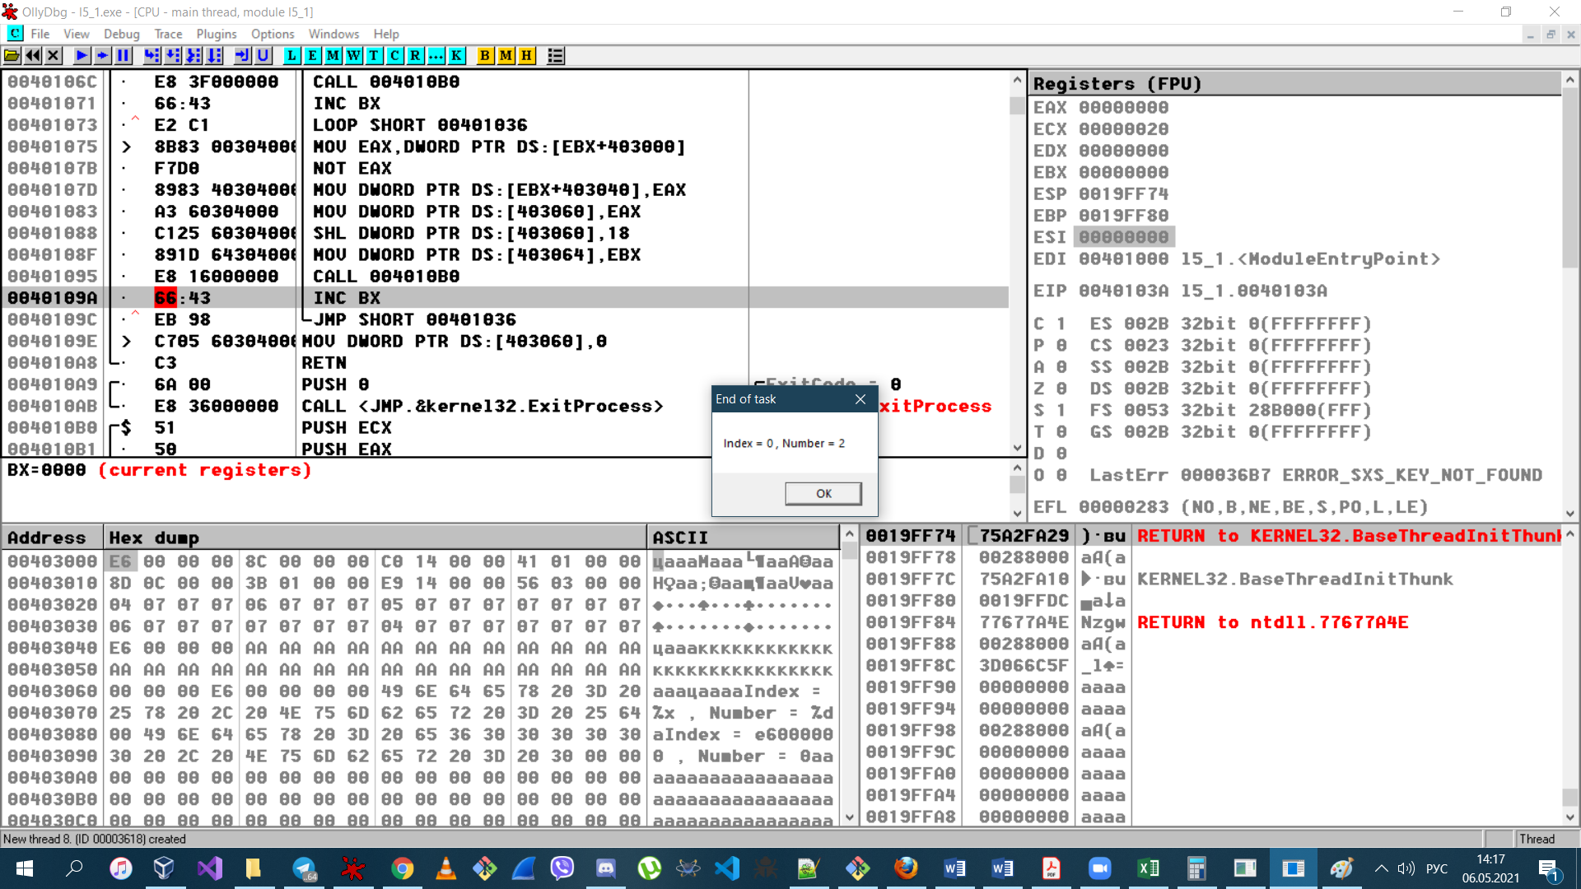Вивід 3-го рез-ту

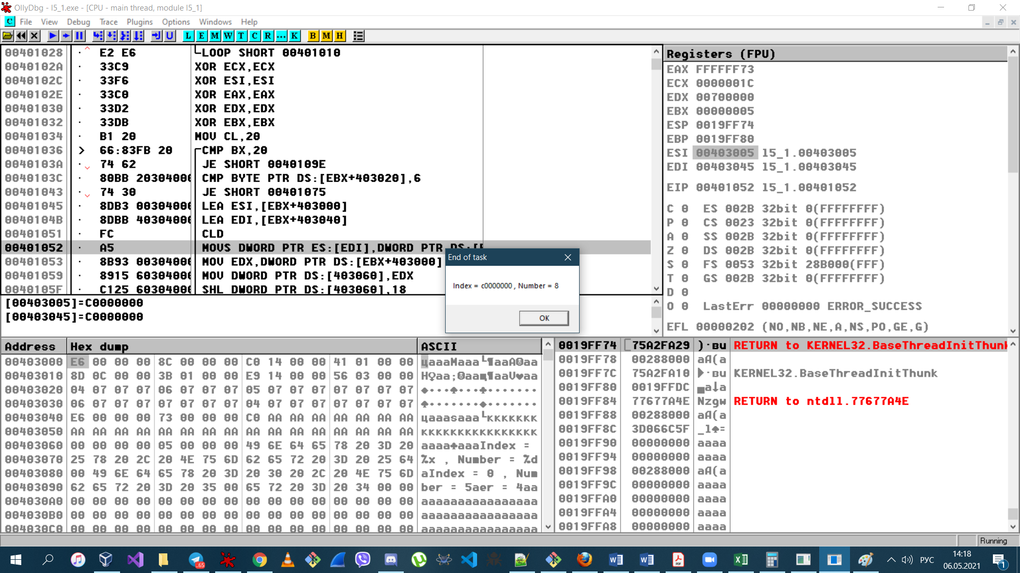Вивід 9-го рез-ту

Вивід останнього результату

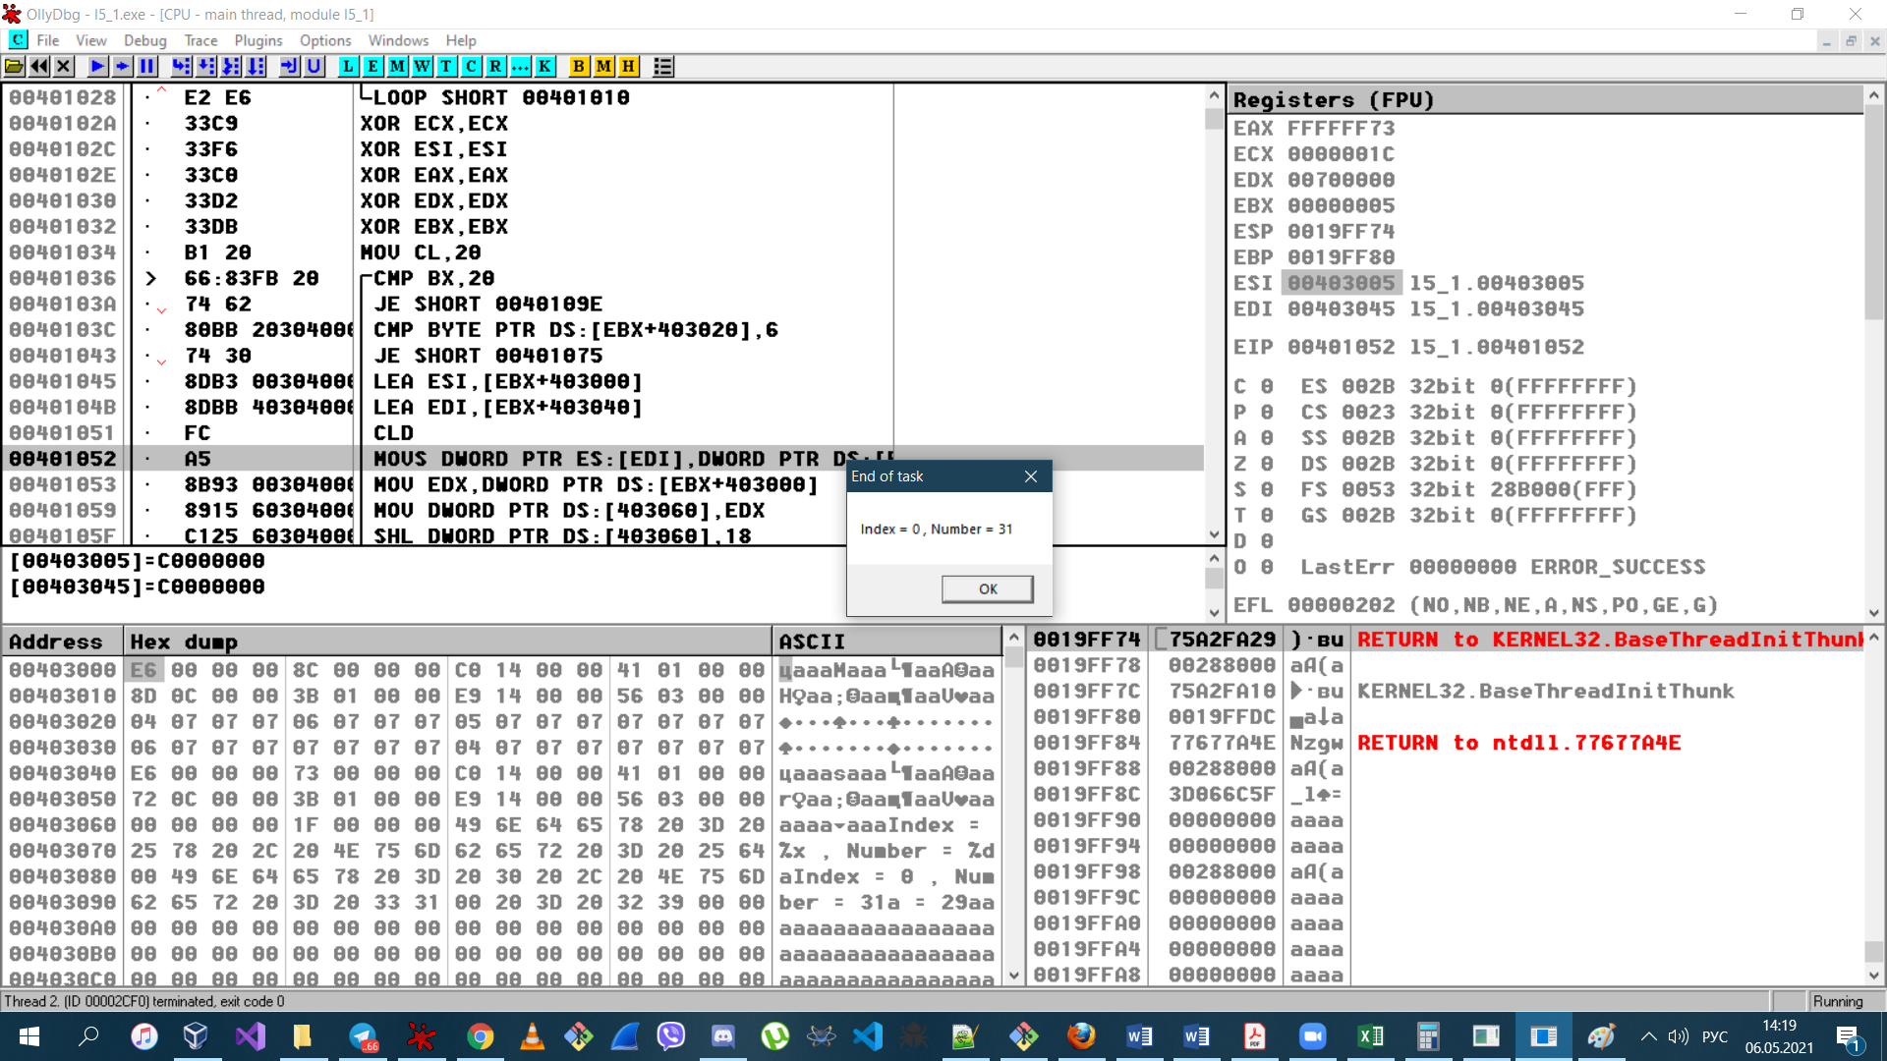

**Завдання 2**

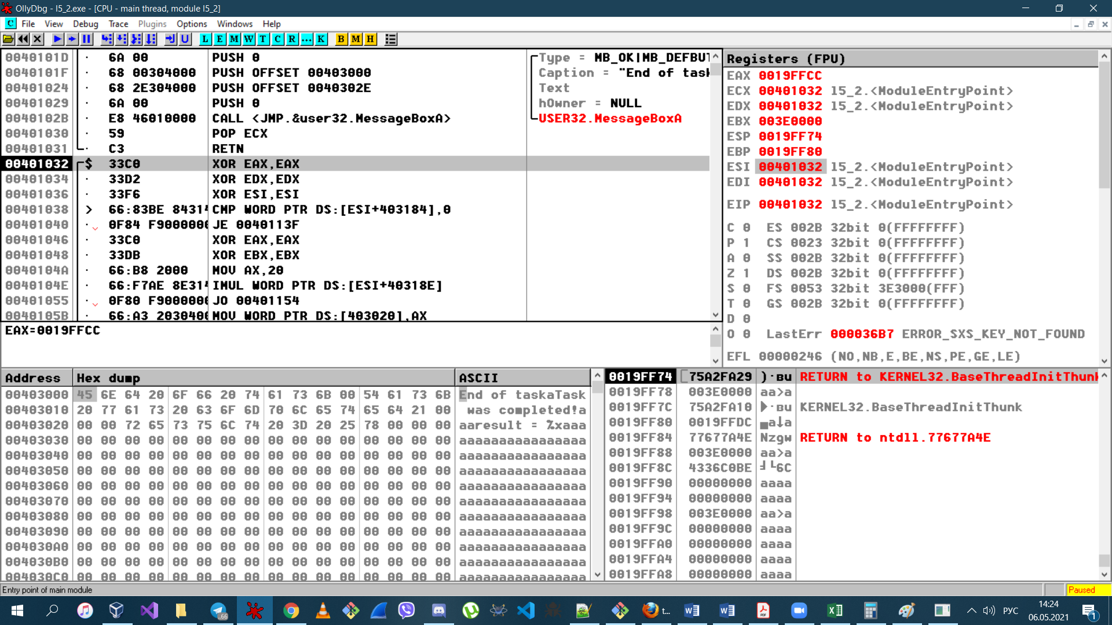Стан до початку роботи

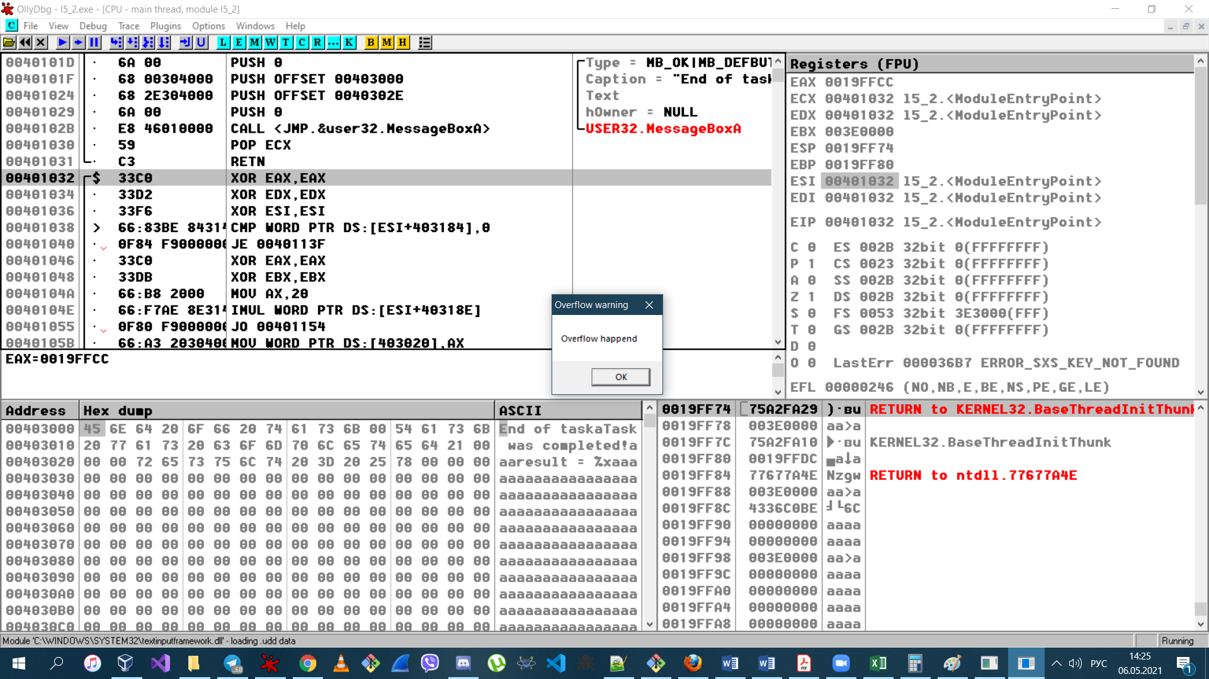Вивід 1-го рез-ту

Вивід 2-го рез-ту

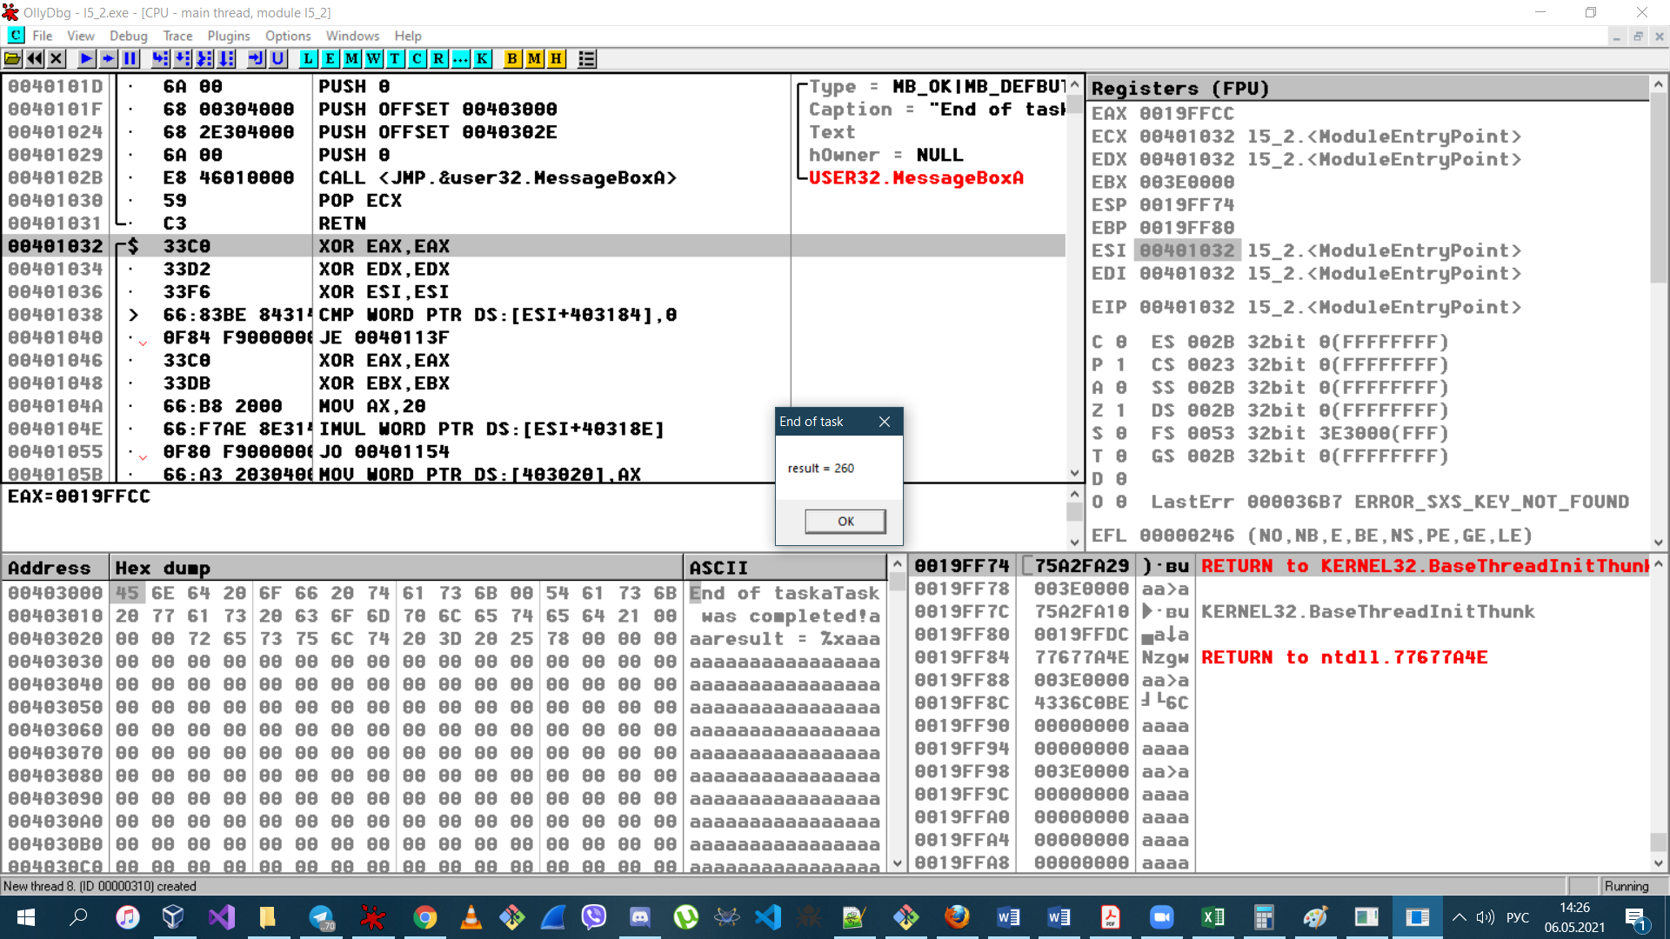

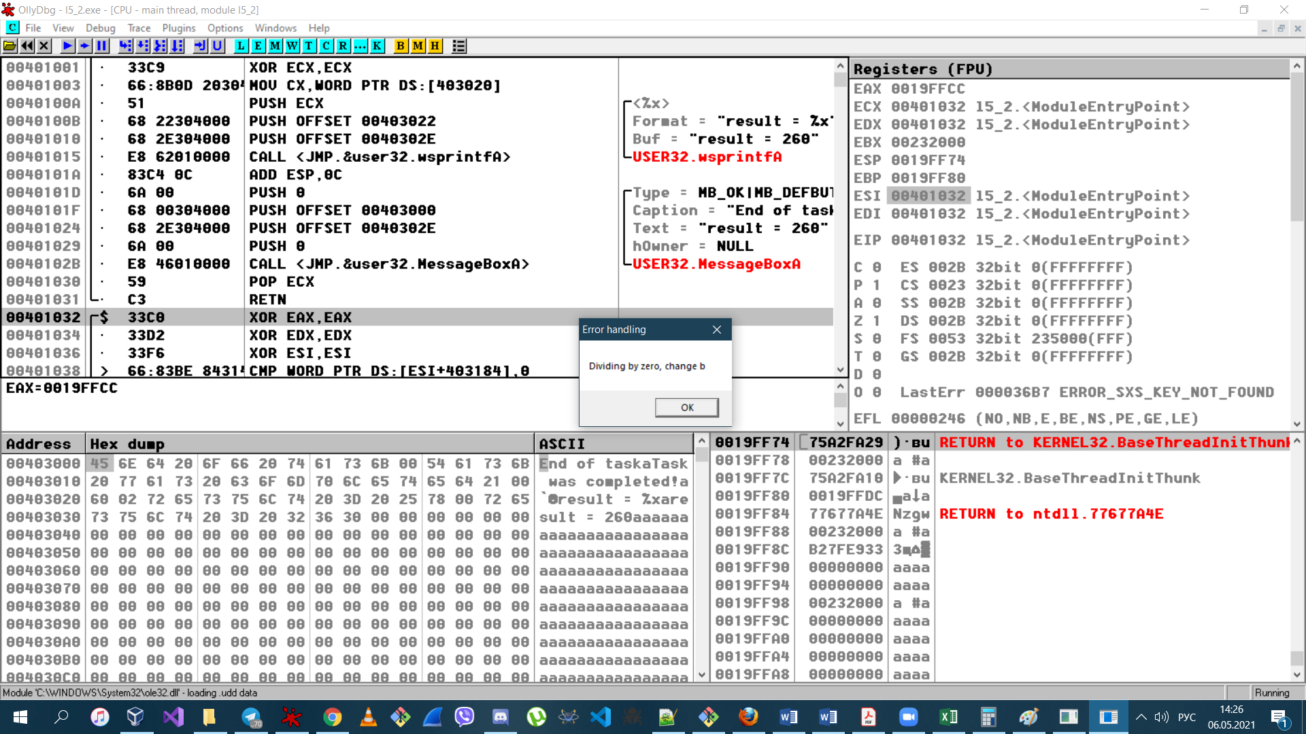Вивід у випадку ділення на 0

**Графічне пояснення щодо особливостей структури програм із застосуванням макросів та рядкових команд.**

**Завдання 1**

Для оптимізації коду я використав рядкову команду movsd

Було: 

Стало:

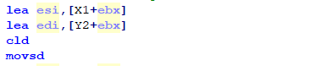

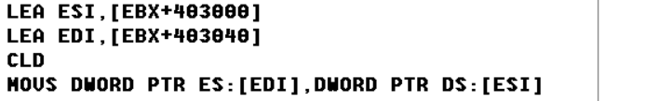Ця команда зручна тим, що можна не використовувати регістр для того щоб копіювати рядки, а відразу скопіювати з одного вектору в інший

Спочатку за допомогою lea копіюю адресу для 1-го та 2-го операндів, після очищаю DF, для того щоб після виконання SI, DI збільшувалися

Копіювання адрес в ESI та EDI

****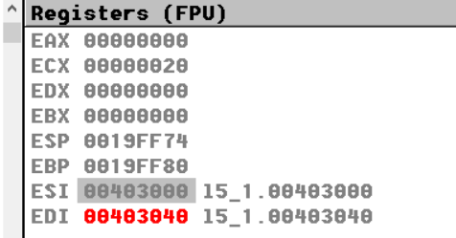Очищення DF за допомогою CL

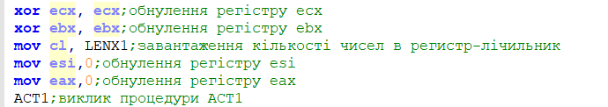Якщо розглянемо роботу з макросами в дебагері, то видно, що в місці виклику макроса підставляється код з макросу і немає ніяких переходів.

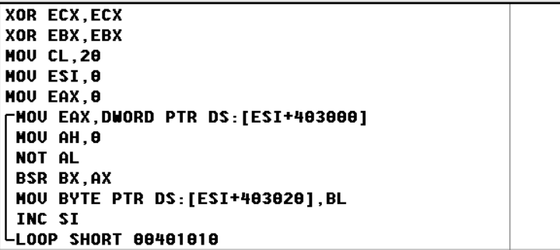

**Завдання 2**

В 2-му завданні розглянемо також роботу з макросами в дебагері

Оригінальний код:

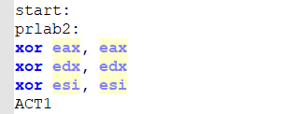

Код в дебагері:

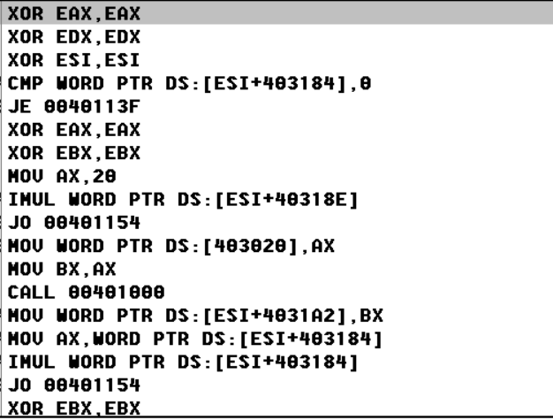

**Висновок:** під час виконання роботи набуто навички роботи з макросами та рядковими командами.